KATA PENGANTAR

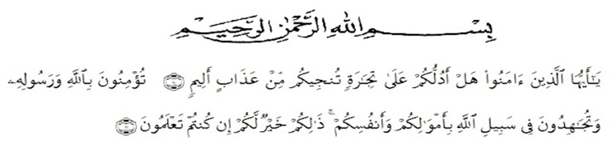
Artinya :
“Hai orang-orang beriman, sukakah kamu aku tunjukan suatu peniagaan yang dapat menyelamatkan kau dari azab yang pedih?(10). Yaitu kau beriman kepada Allah dan Rasul-Nya dan berjihad dijalan Allah dengan harta jiwamu. Itulah yang lebih baik jika kamu mengetahui(11)”. (Q.S. Ashaff: 10-11).

Puji syukur kehadiran Allah SWT yang telah melimpahkan nikmat, rahmat, taufik dan hidayah-nya sehingga penulis dapat menyelesaikan skripsi sederhana ini. Sholawat dan salam kepada junjungan kita Nabi Besar Muhammad SAW yang jadi penuntun kita dalam menjadikan umat manusia yang berahlak dan berilmu pengetahuan serta mampu menempuh dan meraih kebahagiaan dunia dan akhirat.
Suatu berkah yang luar biasa mampu menyelesaikan skripsi ini dengan berbagai ujian dari Allah SWT sebagai bentuk cinta-Nya pada hamba-Nya. Skripsi ini merupakan salah satu syarat untuk memperoleh gelar Sarjana Pendidikan (S.Pd) Pada Fakultas Keguruan dan Ilmu Pendidikan Program Studi Bimbingan dan Konseling dengan judul:”Pengaruh Layanan Bimbingan Kelompok Terhadap Perilaku Bullying Pada Siswa Kelas X Di SMA Negeri 14 Medan Tahun Ajaran 2022/2023”
Pertama dan paling utama sekali penulis ingin mempersembahkan skripsi ini kepada orang tua dan rasa terimakasih kepada orang tua dan rasa terimakasih yang istimewa penulis mengucapkan kepada ibunda yang sedemikian lama membantu secara moril sehingga penulis dapat menyelesaikan skripsi ini dengan baik. Skripsi ini tidak akan tersusun dengan baik tanpa bantuan dari beberapa pihak. Oleh karena itu penulis mengucapkan terimakasih yang sebesar-besarnya kepada:
- Bapak Dr. Firmansyah, M.Si, selaku Rektor Universitas Muslim Nusantara Al-Washliyah Medan
- Bapak Dr. Abdul Mujib, S.Pd., M.PdMat selaku Dekan Fakultas Keguruan dan Ilmu Pendidikan Universitas Muslim Nusantara Al-Washliyah.
- Ibu Ika Sandra Dewi, S.Pd., M.Pd selaku Ketua Program Studi Bimbingan Konseling Fakultas Keguruan dan Ilmu Pendidikan Universitas Muslim Nusantara Al-Washliyah, sekaligus juga sebagai Pembimbing yang telah banyak membimbing dan memberikan arahan kepada penulis untuk kesempurnaan Skripsi ini.
- Ibu Nurul Azmi Saragih,S.Pd.,M.Pd selaku Pembimbing Akademik yang banyak membimbing penulis dari segi akademik sejak penulis belajar dari semester satu hingga semester akhir.
- Bapak dan Ibu Dosen FKIP Universitas Muslim Nusantara Al-Washliyah Medan yang telah memberikan banyak ilmu, bimbingan dan motivasi kepada peneliti semenjak mengikuti pendidikan Bimbingan dan Konseling.
- Seluruh staf dan pegawai Universitas Muslim Nusantara Al-Washliyah Medan atas kerjasama dan bantuan yang diberikan kepada peneliti.
- Ayahanda tercinta Alm. Warsono dan Ibunda tersayang Darmawarsita Banurea yang telah membesarkan dan mendidik saya dengan kasih sayang dan kesabaran hingga saat ini, serta doa dan dukungannya selama ini untuk kelancaran dan keberhasilan saya untuk dapat mengerjakan skripsi ini dengan baik dan lancar. Semoga ibunda dan ayahanda bangga dengan apa yang saya peroleh.
- Buat sahabat-sahabat saya serta rekan seperkuliahan Bk Regular angkatan 2019 berperan di dalam kehidupan penulis khususnya pada masa-masa perkuliahan di Fakultas Keguruan dan Ilmu Pendidikan Universitas Muslim Nusantara Al-Washliyah.
Semoga bantuan dan jasa baik yang telah diberikan kepada penulis mendapat balasan dari Allah SWT. Penulis telah berupaya semaksimal mungkin dalam penyelesaian skripsi ini. Namun, penulis menyadari masih banyak terdapat kelemahan baik dari segi isi maupun tata bahasa. Untuk itu, penulis mengharapkan saran dan kritik yang bersifat membangun dari pembaca demi sempurnanya skripsi ini. Mudah-mudahan skripsi ini dapat bermanfaat bagi kita semua khususnya dalam memperkaya ilmu pendidikan bidang bimbingan dan konseling.
Medan. Mei 2023
Penulis

RISKA RIDHA AULIA

